SCENARIUSZE ZAJĘĆ 25.05. – 29.05.2020 „SŁONECZKA”
Tematyka bieżącego tygodnia: „Święto Mamy i Taty”
Drodzy Rodzice!
Nadchodzący tydzień to Wasze Święto, Święto Mamy i Taty, dwóch najważniejszych na świecie osób dla każdego dziecka. Jest nam bardzo przykro, że nie będziecie mogli uczestniczyć w uroczystości z tej okazji, ale cała tematyka będzie poświęcona Wam, Drodzy Rodzice. Będziemy uczyć dzieci, w jaki sposób okazywać najbliższym miłość i szacunek, jak nazywają się poszczególni członkowie rodziny. Będziemy robić laurki i inne prezenty razem z dziećmi, będziemy zachęcać dzieci do pomagania i szanowania pracy rodziców. Będziemy rozwijać sprawność manualną, śpiewać piosenki, wykonywać różnego rodzaju zabawy ruchowe.
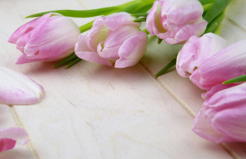

Wszystkim Rodzicom
z okazji zbliżającego się święta, życzę dużo zdrowia, pogody ducha, uśmiechu na co dzień, samych szczęśliwych dni
z udziałem Waszych kochanych dzieciaczków.
Wychowawca M. Golańska

25.05. 29.05. 2020 Poniedziałek
Temat dnia: „Kwiatek dla mamy”

1. Głowa, ramiona, kolana pięty – zabawa ruchowa poranna przy muzyce z udziałem rodzica, prawidłowa reakcja na muzykę.
https://www.youtube.com/watch?v=l-P0PfiZp9E
2.”Kocham mamę” – rozmowa z dziećmi na temat relacji dziecka z mamą. Dziecko opowiada o swojej mamie, jak wygląda, jakie ma cechy charakteru, co najbardziej lubi dziecko robić ze swoją mamą.
Mama prosi dziecko o narysowanie jej postaci. Dziecko obserwuje cechy charakterystyczne wyglądu mamy (kolor oczu, długość i kolor włosów, ulubiony kolor odzieży). Mama przypomina dziecku, z czego składa się postać ludzka: głowa, szyja, ramiona, ręce, dłonie, tułów, nogi, stopy. Dziecko rysuje mamę, a następnie ozdabia kwiatuszkami postać dookoła. Zwracamy uwagę, czy wszystkie elementy postaci znajda się na rysunku. Dziecko głoskuje wyraz mama.
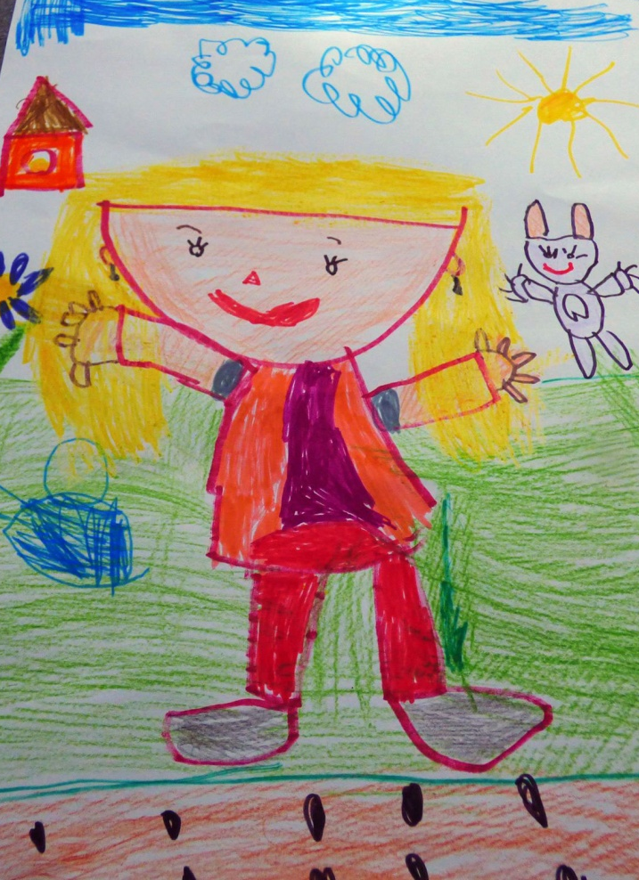

3. „Robotek” – słuchanie wiersza, rozmowa na temat prac wykonywanych przez mamy w domu i konieczności pomagania.
Blacha, gwoździe, drut, śrubokręt i młotek
Co to będzie?
Mały robot, Robotek.
Dla kogo?
No, nie dla mnie,
Ja go dam naszej mamie.
Robotek co dzień o świcie
Nastawi dla wszystkich wodę na mycie.
Do sklepu zbiegnie na dół
I zakupy zrobi do obiadu.
Pozdejmuje kożuchy z mleka,
Szczypiorek drobno posieka,
Wyprasuje ciuszki,
Guzik przyszyje do bluzki.
Ugotuje, pozmywa, sprzątnie, zrobi pranie,
A mama leżeć będzie na tapczanie
I książki czytać.
Albo nas pytać:
„A może byśmy poszli do kina, kochani?”

4. Zestaw zabaw i ćwiczeń gimnastycznych „Zabawy z mamą” – rozwijanie ogólnej sprawności ruchowej.

1. Marsz po okręgu koła za mamą.
2. Mama i dzieci - zabawa orientacyjno - porządkowa.
W dowolnych miejscach pokoju naśladuje zabawy (robienie piaskowych bab, skoki na skakance, podrzucanie piłką). Na hasło "do mamy" szybko podbiega do mamy.
3. Pomagam mamie - ćwiczenie dużych grup mięśniowych.
Dziecko porusza się po pokoju przeskakując z nogi na nogę. Na hasło "pomagamy mamie" zatrzymuje się i naśladuje: wieszanie prania, trzepanie dywanów, odkurzanie.
4. Kotki - zabawa z elementem czworakowania.
Dziecko "kotek", na czworakach, przemieszcza się w pokoju, "goni myszy". Na hasło "zmęczone kotek" przechodzi do leżenia, zwija się "w kłębuszek".
5. Bezludna wyspa - ćwiczenie tułowia.
W dowolnym miejscu rozłożony jest mały krążek. Dziecko zajmuje w nim miejsce "bezludna wyspa", spogląda raz w lewo, raz w prawo, wykonując skręt tułowia "wypatruje statku".
6. Wysepki - zabawa z elementem równowagi.
Z folii samoprzylepnej rodzic wycina kółka i przykleja je w niewielkich odległościach "kamienie wystające z rzeki". Dziecko przechodzi na drugi brzeg po kamieniach. Stara się nie stanąć poza kółkiem.
7. Zabawa z elementem wyskoku.
Marsz w kole. Na określony sygnał dziecko zwraca się twarzą do koła wykonując wyskok w górę.
8. Marsz uspokajający.
5. „Ramka dla mamy” – praca z W.50. Rozwijanie u dzieci sprawności manualnej, sprawienie mamie przyjemności. A oto inne pomysły na laurkę dla mamy.

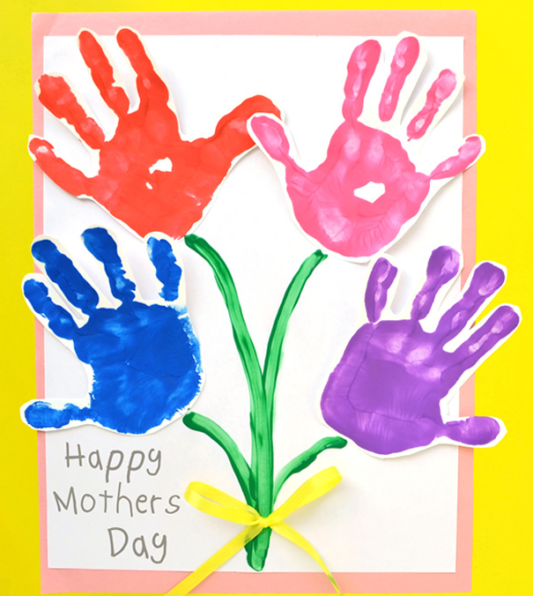

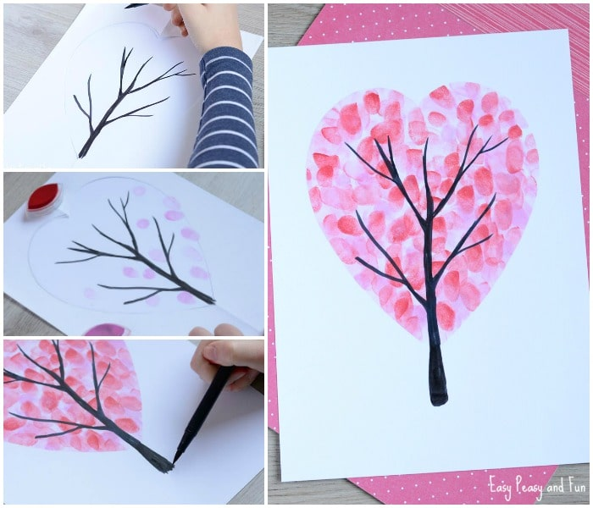
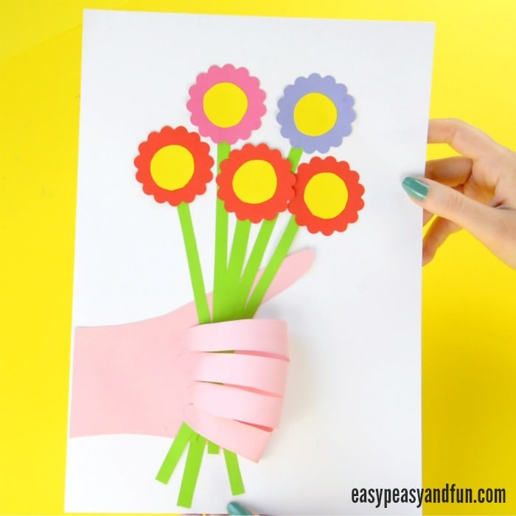

6. „Moja rodzina” – układanie puzli z postaciami mamy, taty, siostry.
Wydrukowane obrazki należy poprzecinać wzdłuż linii, pomieszać, a następnie dziecko samodzielnie układa, nakleja, odczytuje litery i cyfry.
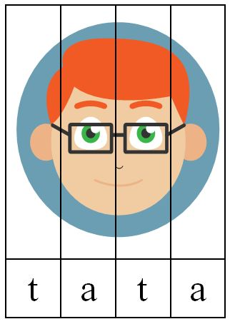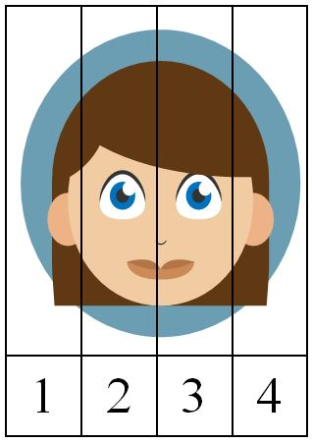
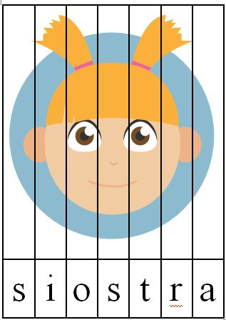

7. Kocham Cię, Ti Amo, Je T'aime – piosenka dla mamy
https://www.youtube.com/watch?v=IdxQW3jqYtA
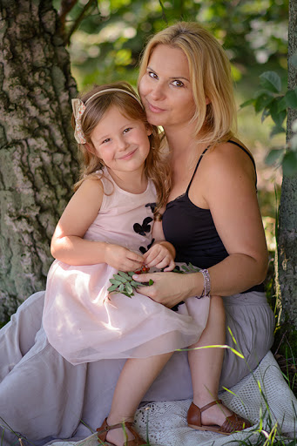
Usiądź mamo przy mnie blisko
I posłuchaj tych słów,
Ty z pewnością wiesz to wszystko,
Jednak powiem to znów.
Kocham Cię Ti Amo je taime
I nie pytaj mnie dlaczego tak jest
Ty jesteś mą mamą, wspaniałą kochaną
Jedyną na zawsze i kochasz mnie też.
Kocham Cię Ti Amo je taime
I nie pytaj mnie dlaczego tak jest
Ty jesteś mą mamą, wspaniałą kochaną
Jedyną na zawsze i kochasz mnie też.
Popatrz mamo w moje oczy
Ujrzysz w nich miłość mą.
Nawet bardzo późno w nocy
Śpiewać będę Ci to.
Kocham Cię Ti Amo je taime
I nie pytaj mnie…

8. Ćwiczenia grafomotoryczne – Karta pracy, rysuj pośladzie, od lewej do prawej, różnymi kolorami kredek.
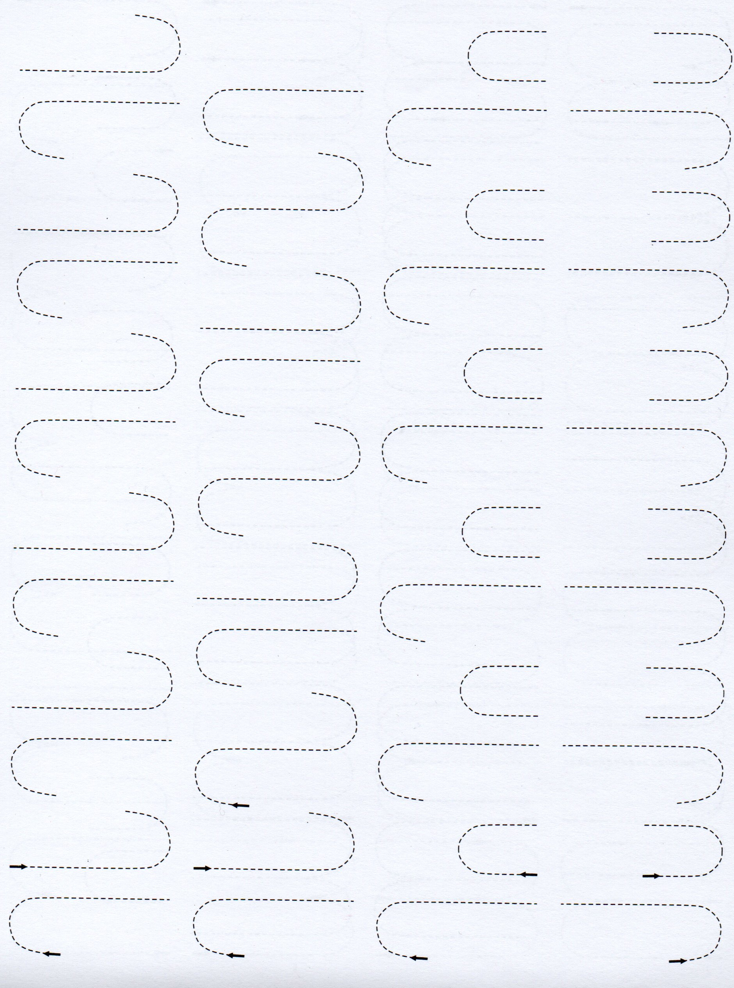

26.05.2020 Wtorek
Temat dnia: „Święto mamy i taty”

1. Głowa, ramiona, kolana pięty – zabawa ruchowa poranna
https://www.youtube.com/watch?v=l-P0PfiZp9E
2. „Zrobię portret taty!” – rozmowa na temat święta taty na podstawie doświadczeń dzieci i opowiadania „Portret taty” Renaty Piątkowskiej. Kształtowanie poczucia więzi emocjonalnej ze swoją rodziną.
Portret taty Renata Piątkowska
Jak ja lubię rysować. A właśnie wczoraj w przedszkolu nasza pani powiedziała:
– Dzieci, zbliża się Dzień Ojca. Z tej okazji niech każde dziecko namaluje portret swojego taty. Potem oprawimy wasze rysunki w ramki i prezent gotowy.
Wszystkie dzieci zabrały się do pracy. Malowały w skupieniu. Niektóre z przejęcia wysunęły nawet koniuszki języków, a inne przygryzały wargi.
– Tomek, zobacz – powiedział Maciek, pokazując swój rysunek.
– Mój tata jest nawet trochę podobny do twojego.
– No chyba tak. Rysunki Wiktora i Szymona też mało się różnią od naszych – stwierdziłem.
– Za to zobacz rysunek Bartka – szepnął Maciek. – On namalował tacie długie włosy i kolczyk w uchu. – No to może on się pomylił i narysował swoją mamę – zaciekawiłem się.
Inne dzieci też zwróciły uwagę na rysunek Bartka.
– Proszę pani, czy tak może wyglądać tata? – zapytała Ania, wskazując palcem na kartkę Bartka.
– Jego tata ma dłuższe włosy niż moja mama – zmartwiła się Marta.
– Odczepcie się – zdenerwował się Bartek. – Mój tata ma długie włosy, bo mu się tak podoba.
– Ciekawe, czy on czasem zaplata je sobie w warkoczyki? – chciała się dowiedzieć Ania.
– To nie może być tata – stwierdził Olek – bo panowie nie noszą kolczyków. To na pewno jest jego mama.
– Wcale nie. – Bartek był już bliski łez. – To jest mój tata, a wy się nie znacie!
Pani kazała powiesić dzieciom gotowe rysunki na ścianie. Jednak Bartek schował swój obrazek i nie chciał go już nikomu pokazywać.
– Dzieci – powiedziała pani – tatuś Bartka nosi długie włosy i kolczyk w uchu. Bartek świetnie go namalował, bardzo mi się podoba jego praca. Tata Bartka jest muzykiem, artystą, występuje na scenie. Artyści często ubierają się kolorowo, noszą długie włosy, czasem nawet farbują je na różne kolory. Ale pamiętajcie, że jeśli ktoś wygląda lub ubiera się inaczej, to nie powód, żeby się z niego śmiać lub mu dokuczać. (…)
– Dzieci, jutro w przedszkolu będzie dzień muzyczny. Poznacie różne instrumenty. Zobaczycie, jak się na nich gra. To właśnie tata Bartka opowie Wam wiele ciekawych rzeczy o muzyce. (…)
I rzeczywiście, następnego dnia tata Bartka przyniósł do przedszkola gitarę, harmonijkę, flet i skrzypce. Jakoś nikt nie wspominał już o jego długich włosach i kolczyku w uchu.
Tata Bartka zachęcał wszystkich, by spróbowali zagrać coś na flecie i gitarze. Dzieci były zachwycone, a Bartek pękał z dumy. Już nikt nie śmiał się z jego rysunku, który Bartek nie wiadomo kiedy powiesił obok innych. (…)
Rodzic zadaje pytania: Co robiły dzieci w przedszkolu? Dlaczego dzieci zainteresowały się rysunkiem Bartka? Kim okazał się tata Bartka? Kim jest wasz tata? Czym się zajmuje?

3. „Portret taty” – po rozmowie na temat opowiadania dzieci rysują portret taty. Zwracamy uwagę dziecka, że portret to tylko połowa ciała, a nie cała postać.

4.„Opaski indiańskie” – praca z Wyprawką nr.51-52, wykonywanie prezentu dla taty. Kształtowanie sprawności manualnej.
Karty znajdziecie Państwo w Wyprawce.
Dzieci siedzą przy stolikach: Dzisiaj zrobimy opaski indiańskie – jedna będzie dla was, a druga dla tatusia, aby można było bawić się razem w Indian! Rodzic pomaga dziecku wykonać opaski.

5. „Pobawmy się w Indian!” – zapoznanie się z treścią inscenizacji, ewentualnie z podziałem na role. Wspólna zabawa z tatusiem.
Pobawmy się w Indian! Karina Jedynak
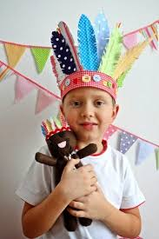
Dziecko
Tata ciągle w pracy siedzi,
co niezmiernie smuci dzieci.
Chcemy z tatą spędzać cały czas!
Tato, słyszysz nas?
Dziecko
Dziś do pracy Cię nie wypuścimy,
tylko cały czas się bawimy.
Patrzcie! Tata uśmiech ma na twarzy,
chyba już o naszej zabawie marzy.
Dziecko
Ale zanim nastąpi zabawa wspaniała
potrzebna jest pieśń mała.
Teraz wstań razem z nami
i poruszaj tak jak my rękami.
Dziecko tańczy w kole, uderza otwartymi
dłońmi o usta i mówią: ooooooo.
Dziecko
Teraz czas na naszą zabawę,
musimy tylko załatwić jedną sprawę.
Mam dla Ciebie opaskę kolorową,
zrobi z Ciebie osobę całkiem nową.
Dziecko
Czarna Stopa to moje imię
ty będziesz – Silne Ramię.
Pokój w wioskę Indian zamienimy
i tak do rana się pobawimy

6. Piosenka dla kochanych rodziców w dniu Ich Święta „Dziękuję mamo, dziękuję tato”
https://www.youtube.com/watch?v=j09kDRPi3tE

„Dziękuje mamo, dziękuje tato”
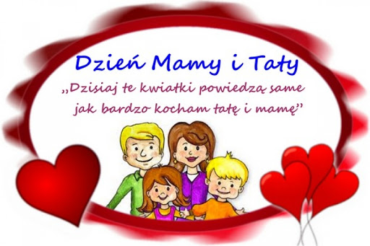
1.Uczyliście mnie chodzić, uczyliście mnie mówić,
jak się zachowywać
jak zwracać się do ludzi.
Ja mogę na Was liczyć,
wiem że mi pomożecie
najlepszych mam rodziców
na całym wielkim świecie.
Ref:
Dziękuje mamo, dziękuje tato
za każdą zimę, za każde lato
dziękuje mamo, dziękuje tato
za to że macie dla mnie czas
bardzo kocham Was!
2. A najpiękniejsze chwilę
są kiedy mnie tulicie
dajecie mi buziaki
idziemy tak przez życie
co mogę dla Was zrobić?
jak mogę się odwdzięczyć?
jesteście w moim sercu
będziecie w mej pamięci
Ref: Dziękuje mamo, dziękuje tato….

Mama i tata – 26 MAJA – Dzień mamy, 23 Czerwca – Dzień Taty

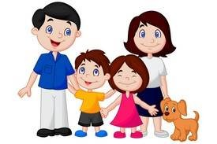
7. A tutaj inne pomysły na prezent dla tatusia
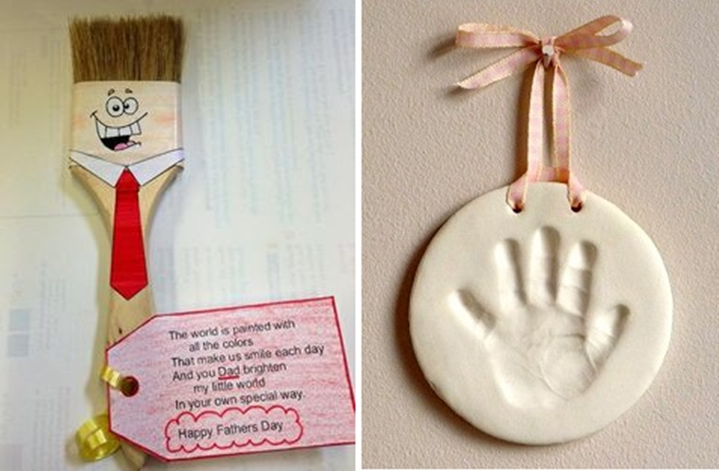

8. A tu jeszcze pomysły na prezent dla kochanej mamusi – prace plastyczne

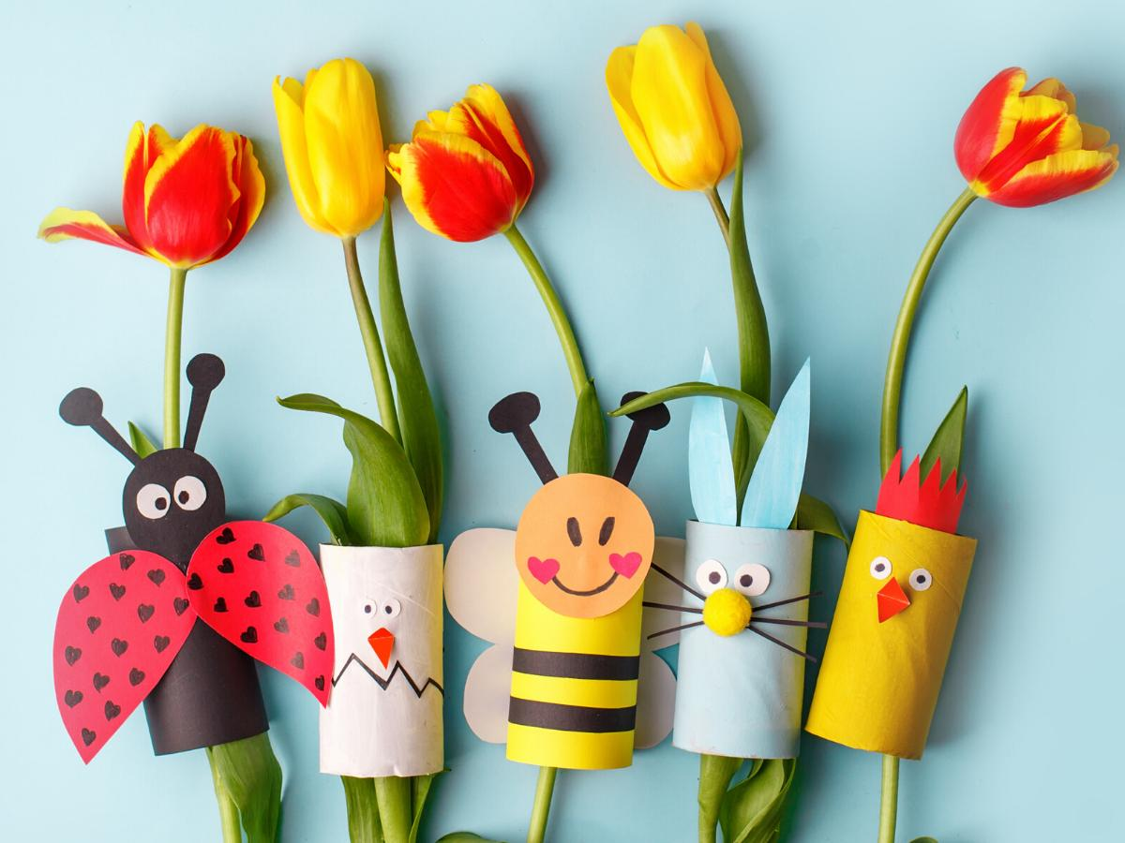

9. Pomóż mamusi znaleźć dwa garnki z jednakową zawartością, ćwiczenie spostrzegawczości wzrokowej.
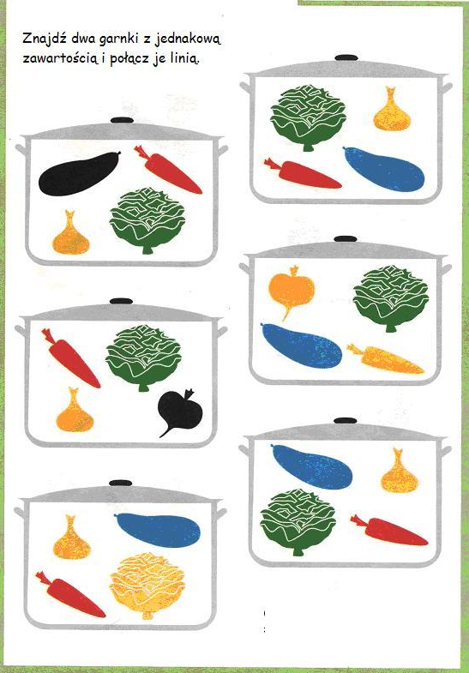
27.05.2020 Środa
Temat dnia: „Jak to jest, kiedy ma się rodzeństwo?”
1. Piosenka na powitanie, dzieci bardzo ją lubią, rozwijanie szybkości ruchów, koordynacji wzrokowo – słuchowo – ruchowej.

„A ram sam sam”
https://www.youtube.com/watch?v=EKp3EdoHdKI
2. „Halo, słyszysz mnie?” wykonanie telefonów z kubeczków, nawiązanie dialogu. Kształtowanie umiejętności łączenia różnych materiałów.
Potrzebne będą dwa kubeczki po jogurtach i sznurek (ok. 3- 4m). Rodzic rozmawia z dzieckiem (jeśli dziecko ma rodzeństwo): czy lubisz się bawić ze swoim rodzeństwem; w co lubicie się bawić? Mama informuje dziecko, że dzisiaj zrobimy telefon, dzięki któremu będzie mogło się bawić ze swoim rodzeństwem lub z rodzicem. Rodzic pomaga dziecku zrobić otwory w kubeczkach, przeciągnąć sznurek i zawiązać supeł. Dziecko ustawia się po przeciwnych stronach pokoju z rodzeństwem lub rodzicem i prowadzi dialog według schematu: powitanie, przedstawienie się, zapytanie o zdrowie, pożegnanie.
3. „Jak to jest, kiedy ma się rodzeństwo?” – rozmowa na temat relacji dzieci z rodzeństwem.
Rodzic rozmawia z dzieckiem na temat ilustracji i mówi: Przyjrzyj się ilustracji. To jest rodzina. Jak myślisz, kto to jest? (wskazuje mężczyznę). Dlaczego tak myślisz? A to kto? (wskazuje na ilustracji kobietę). Dlaczego tak myślisz? Jak myślisz, kim są te dzieci? A czy ty możesz opowiedzieć o swojej siostrze lub bracie? Jeśli dziecko nie ma rodzeństwa pytamy, czy chciałoby mieć siostrę lub brata.
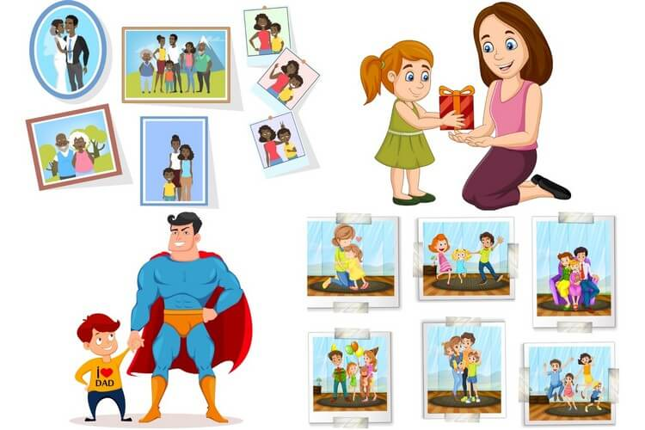
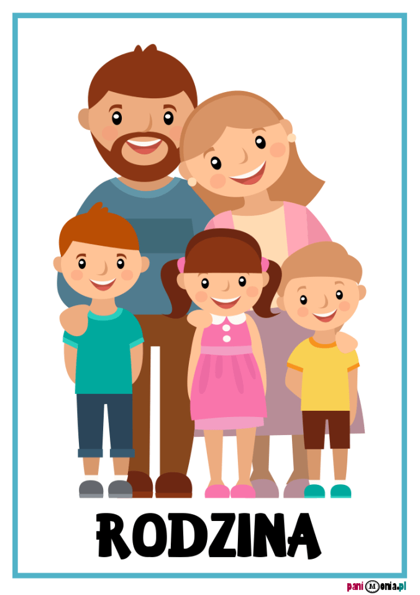

4. „Mądry, starszy brat” - bajka terapeutyczna dla dzieci”
Gdy pojawia się rodzeństwo jedynakowi może być bardzo ciężko zaakceptować to, że rodzice poświęcają czas komuś innemu, a nie tak jak to było do tej pory tylko jemu. Jeśli Twoje dziecko ma problem z zaakceptowaniem braciszka bądź siostrzyczki koniecznie przeczytaj mu bajkę.
Pamiętacie Jasia? To ten pięcioletni chłopiec, który mieszka z mamą, tatą i owczarkiem na ulicy Kwiatowej. Właściwie to teraz mieszka tam ktoś jeszcze… mała siostrzyczka Jasia - Tosia.
Już sobie przypomnieliście?
Tak, to ten Jaś, który dowiedział się od mamy, że zostanie starszym bratem.
Jaś niecierpliwie czekał na narodziny Tosi. Pomagał tacie skręcać łóżeczko, razem z mamą kupował Tosi pieluszki i ubranka, a nawet opowiadał chłopakom w przedszkolu, że teraz jest poważnym facetem, bo już nie będzie najmłodszy w rodzinie, ale będzie strzegł swojej siostry królewny przed smokami, jak królewicz. Ale gdy Tosia przyjechała do domu, już nie było tak wesoło.
-Rano - płacze, w południe - płacze, wieczorem - płacze, a co najgorsze w nocy… też płacze! To się porobiło. Uszy mogą odpaść od tego płaczu. Powiedziałem jej raz, żeby przestała, nawet przez chwilę uśmiechała się do mnie, ale zaraz znów zaczęła od początku. I nie uwierzycie, mama za każdym razem biegnie do niej i bierze ją na ręce. Chyba też zacznę płakać!
No dobrze, powiedzmy, że płacz jakoś można znieść, ale żeby ciągle zabierać mi mamę! Kiedy chcę, żeby poszła ze mną do wesołego miasteczka mówi, że za jakiś czas, bo na razie Tosia jest za mała.
Mówię mamie, żeby poczytała mi książkę, a mama w najciekawszym momencie musi przerwać czytanie i przygotować mleko dla małej.
I tak jest ciągle. Tego się nie da wytrzymać. Jak byłem sam, to mogłem robić z mamą to, co chciałem, a teraz zmieniło się prawie wszystko.
Biedny ten Jaś, nie rozumiał, że mama bardzo go kocha. Wydawało mu się, że teraz liczy się tylko jego młodsza siostra Tosia. Kończyły się wakacje, Jaś wrócił do przedszkola. Kiedy wszystkie dzieci rozmawiały z panią o wspomnieniach z wakacji, Jaś spuścił głowę i posmutniał. Pani zapytała, co się stało? Jaś odpowiedział: Ja w wakacje bawiłem się z tatą i z dziadkiem, jeździliśmy na ryby i czasami wychodziłem na podwórko.
-A dlaczego jesteś smutny?
-Bo w wakacje urodziła mi się siostrzyczka i nie mogłem tak często bawić się z mamą.
Ależ to cudowna wiadomość, masz siostrę! To świetna sprawa mieć przy sobie kogoś takiego jak siostra albo brat! A mama musi teraz bawić się i z Tobą i z Twoją siostrzyczką, żeby ona też mogła być tak szczęśliwa jak Ty, gdy byłeś jedynym dzieckiem swoich rodziców. Kiedy Twoja siostrzyczka troszeczkę podrośnie zobaczysz, że można się z nią bawić w wiele ciekawych zabaw. Nawet już teraz możesz spróbować-połaskocz ją po stopach albo pobaw się w znikającego braciszka „Jestem, nie ma mnie”. Zobaczysz, że nawet z takim bobaskiem można się fajnie bawić. Mama też będzie szczęśliwa, że tak ładnie zajmujesz się maleństwem.
I nie myśl, że mama nie chce się z Tobą bawić. Ty tez byłeś taki malutki i na pewno płakałeś tak samo często jak Twoja siostra, a wtedy tata pewnie nie zawsze dostawał na obiad zupkę;). Przy malutkim dziecku bardzo trudno jest robić wiele rzeczy naraz i trzeba dzielić swój czas na wszystkich, których się kocha. Twoja mama musi ten czas podzielić np. na zabawę z Tobą i z Tosią. I na pewno bardzo się stara.
-No tak, ma pani rację. Ja chciałem, żeby mama ciągle bawiła się tylko ze mną, tak jak kiedyś, ale przecież Tosia też chce, żeby mama się nią zajmowała. Może powiem mamie, żeby pojechała na wakacje, a ja zaopiekuję się wtedy Tosią?
-Myślę, że mama ucieszyłaby się z takiej wiadomości, ale będzie lepiej, jeśli czasami jej po prostu pomożesz albo pobawicie się w coś razem z Tosią.
Mama na pewno będzie dumna z tak kochanego synka i odpowiedzialnego, starszego brata!
-Dziś po przedszkolu spróbuję, a jutro wszystko pani opowiem!
Następnego dnia Jaś szczęśliwy wbiega do sali i już od drzwi wejściowych krzyczy: „Pani Asiu, suuuper jest mieć młodsza siostrę…!”
-Opowiadaj Jasiu! I Jaś z nieukrywaną radością zaczął opowiadać o tym, jak pogilgotał Tosię, a ona wystawiła mu język, jak mama pochwaliła go, że dobrze trzyma buteleczkę z mlekiem i że wszyscy razem bawili się w chowanego z Tosią, a mama wieczorem przeczytała mu bajeczkę, tylko jemu, bo to bajeczka o mądrym, starszym braciszku.

5. „Piknik” – praca z KP2.39. Wspomaganie rozwoju małej motoryki
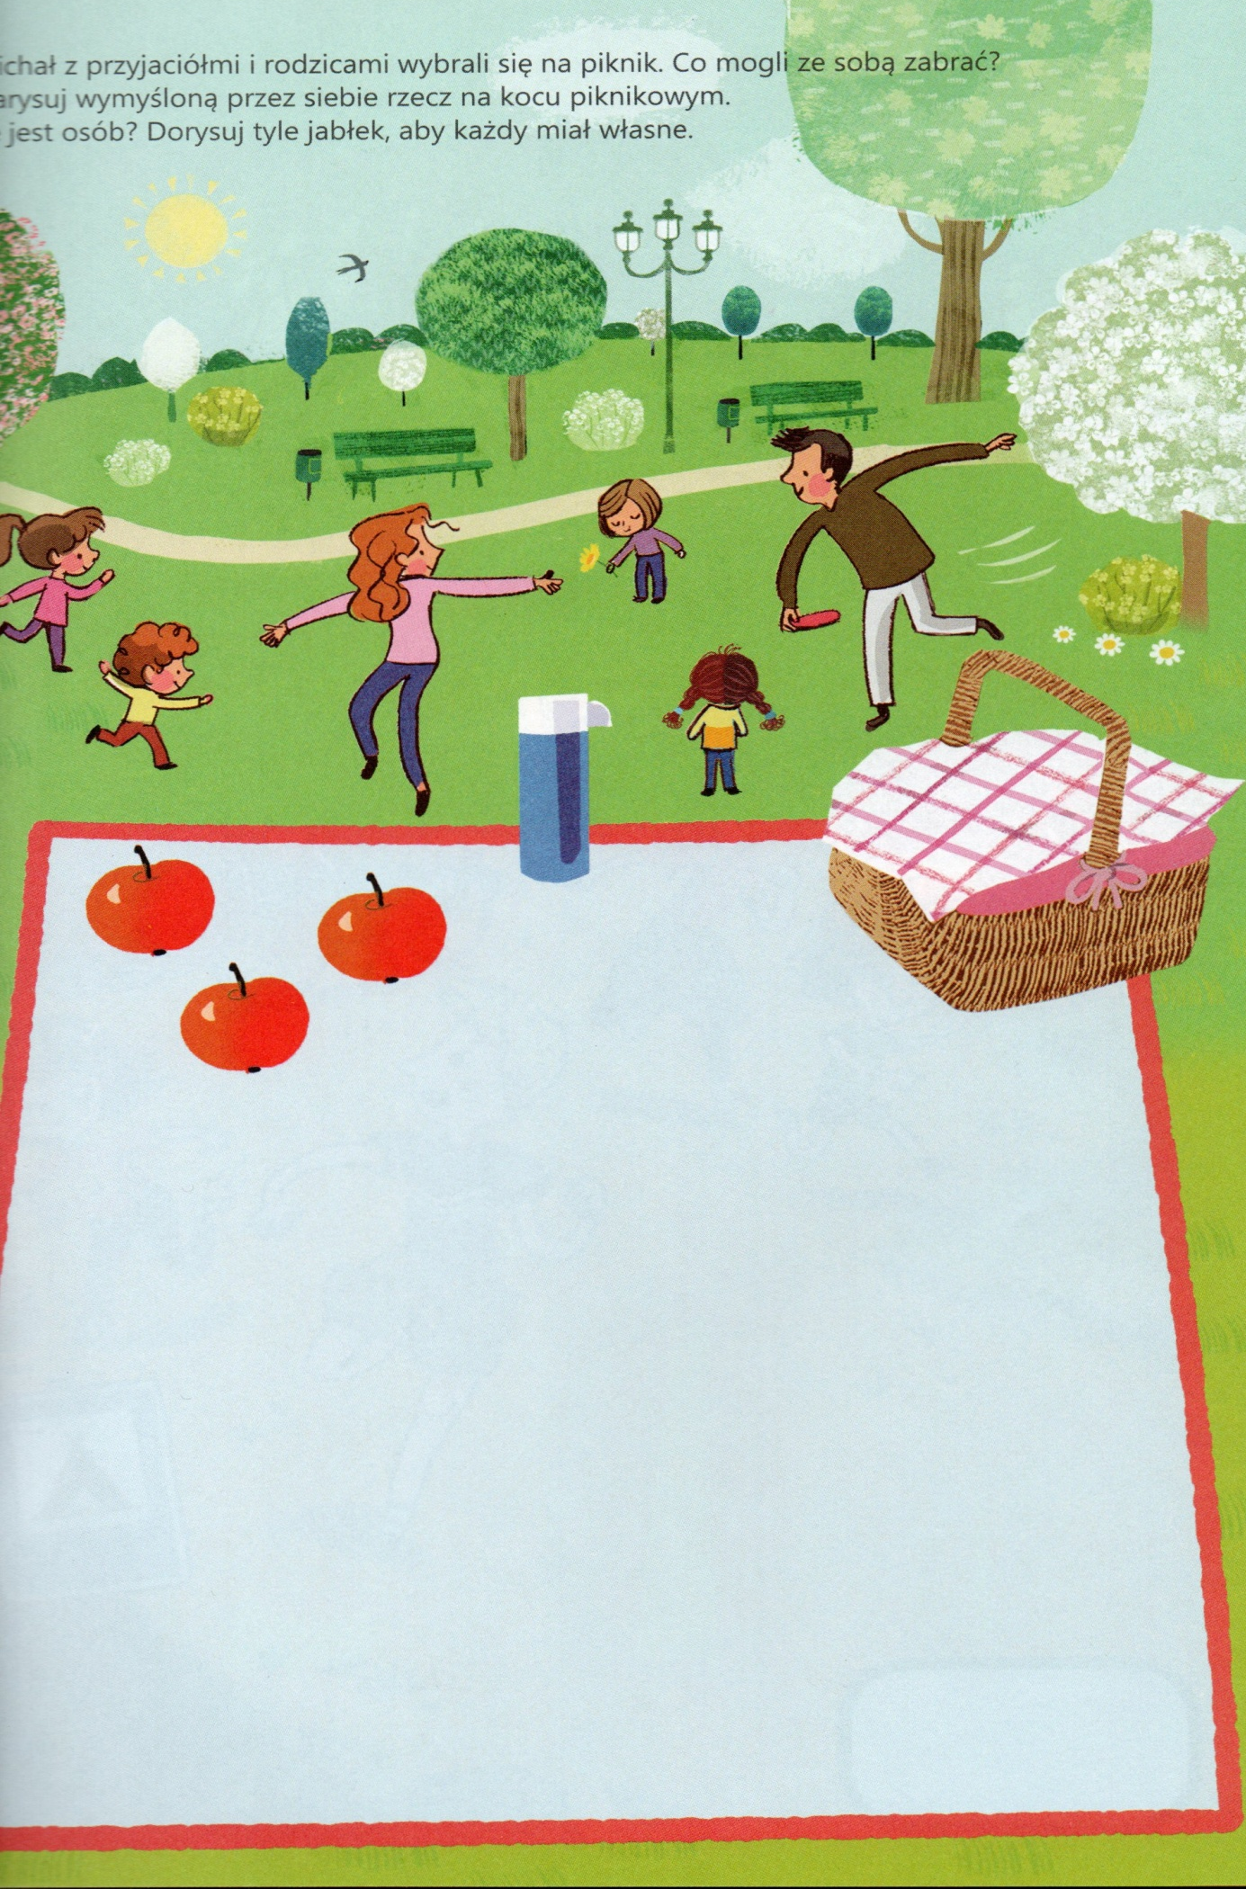

6. Ćwiczenia gimnastyczne – rozwijanie ogólnej sprawności ruchowej.
Ćwiczenia wieloznaczne– „Krasnale i wielkoludy” –dzieci naśladują chód krasnali (ręce na kolanach) oraz wielkoludów (ręce w górze).
Ćwiczenia rzutu i chwytu– „Rzuć i chwyć” –dzieci stoją w rozsypce, woreczek trzymają w dłoniach. Na dany sygnał podrzucają go do góry i próbują go złapać. Powtórzyć 4x.
Ćwiczenia mięśni grzbietu –przetoczenie się z leżenia tyłem do leżenia przodem. Leżenie przodem, broda oparta na dłoniach, w dłoniach chusta. Niewielki wznos tułowia z powolnym prostowaniem ramion i wyciąganiem się w górę. Powtórzyć 3x.
Ćwiczenia mięśni brzucha –leżenie tyłem, ramiona w bok, nogi ugięte w kolanach, stopy oparte na podłożu –próba uchwycenia palcami stóp leżącej na podłodze chusty, uniesienie w górę i opuszczenie jej na brzuch. Wykonanie 2 –3 oddechów przeponą, podanie chusty rękoma do stóp. Ćwiczenie to wykonywać przemiennie: prawą, lewą stopą oraz obunóż. Powtórzyć 2 x.
Ćwiczenia oddechowe –w pozycji na czworakach dzieci dmuchają na rozłożoną na podłodze chustę.
Ćwiczenia uspokajające –„Opadające liście”. W pozycji stojącej dzieci chwytają stopą leżącą na podłodze chustę, podrzucają ją do góry i obserwują jej ruch podczas opadania, po czym odtwarzają ten ruch własnym ciałem. Powtórzyć 2x.
Ćwiczenia przeciw płaskostopiu –siad ugięty podparty; zwijanie chusty palcami stóp tak, aby przez cały czas pięty przylegały do podłoża.
Marsz z korekcją postawy ciała przed lustrem.
7. 10 kreatywnych zabaw
https://www.youtube.com/watch?v=50TM3qolQwo
8. Karta pracy – połącz takie same kwiatuszki. Rozwijanie spostrzegawczości wzrokowej.
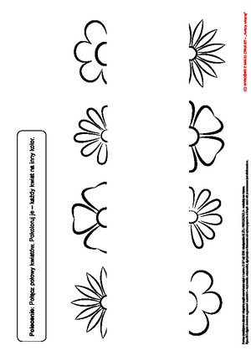
9. Ćwiczenia w liczeniu – rozwijanie umiejętności przeliczania elementów.
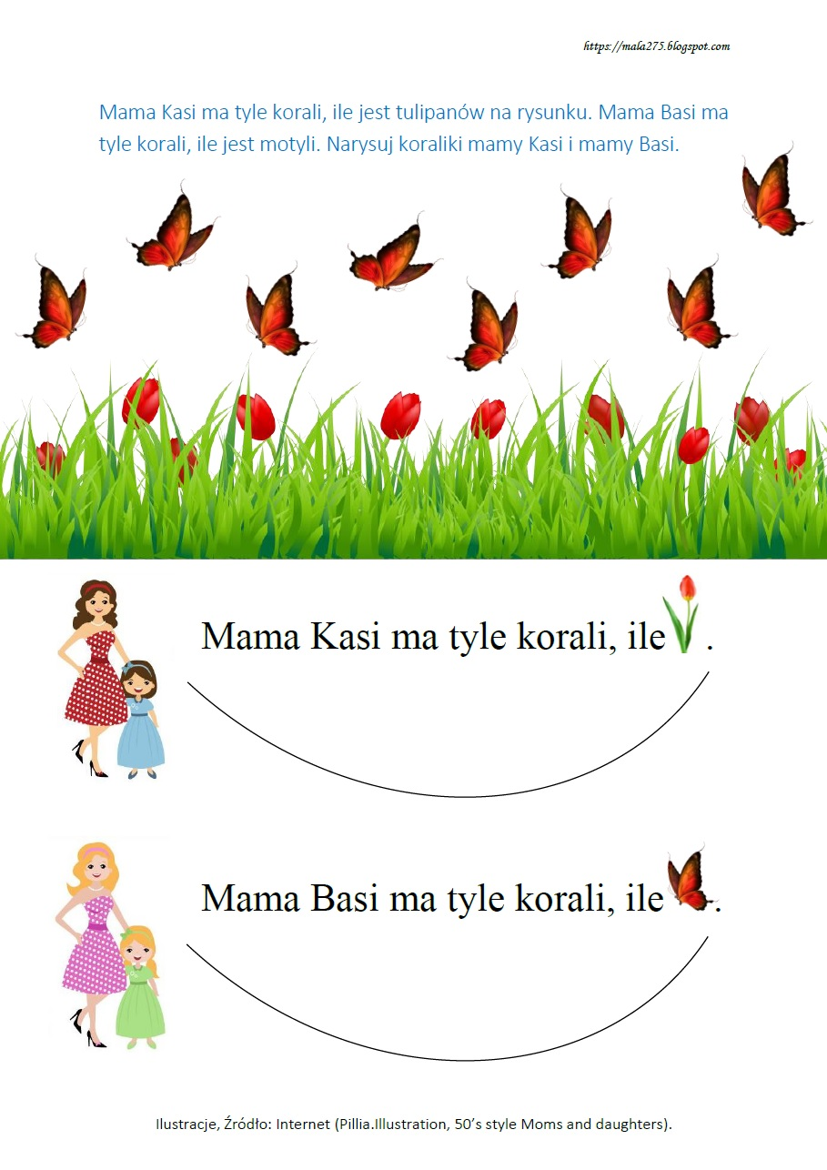
10. Utrwalanie piosenki „Dziękuję mamo, dziękuję tato”
https://www.youtube.com/watch?v=j09kDRPi3tE
28.05.2020 Czwartek
Temat dnia: „Kocham Cię mamo, kocham Cię tato”

1. „A ram sam sam” – zabawa z pokazywaniem na powitanie
https://www.youtube.com/watch?v=EKp3EdoHdKI
2. „Chcę być jak mama, chcę być jak tata!” – zabawa z elementami pokazywania. Doskonalenie umiejętności naśladownictwa.
Rodzic prosi dziecko, aby dokończyło zdanie: Chcę być jak mama, bo….. lub Chcę być jak tata, bo….. oraz wykonują ruch z tym związany. Np. Chcę być jak mama, bo moja mama pięknie maluje (wykonuje gest malowania pędzlem). Można pobawić się w formie zagadek: dziecko mówi: Chcę być jak mama i wykonuje gesty, a rodzic ma za zadanie odgadnąć.
3. Zabawa ruchowa Skaczemy, biegniemy
https://www.youtube.com/watch?v=OZTYeTEZ2wA
4. „Co robimy razem”- rozmowa na temat sposobów spędzania czasu z rodziną. Kształtowanie umiejętności wypowiadania się pełnymi zdaniami na podany temat w oparciu o własne doświadczenia i ilustracje.
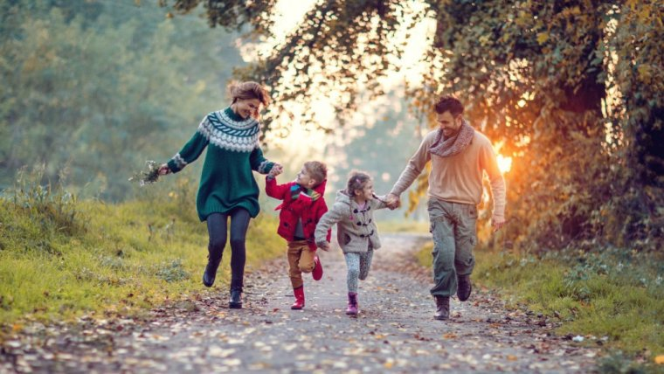

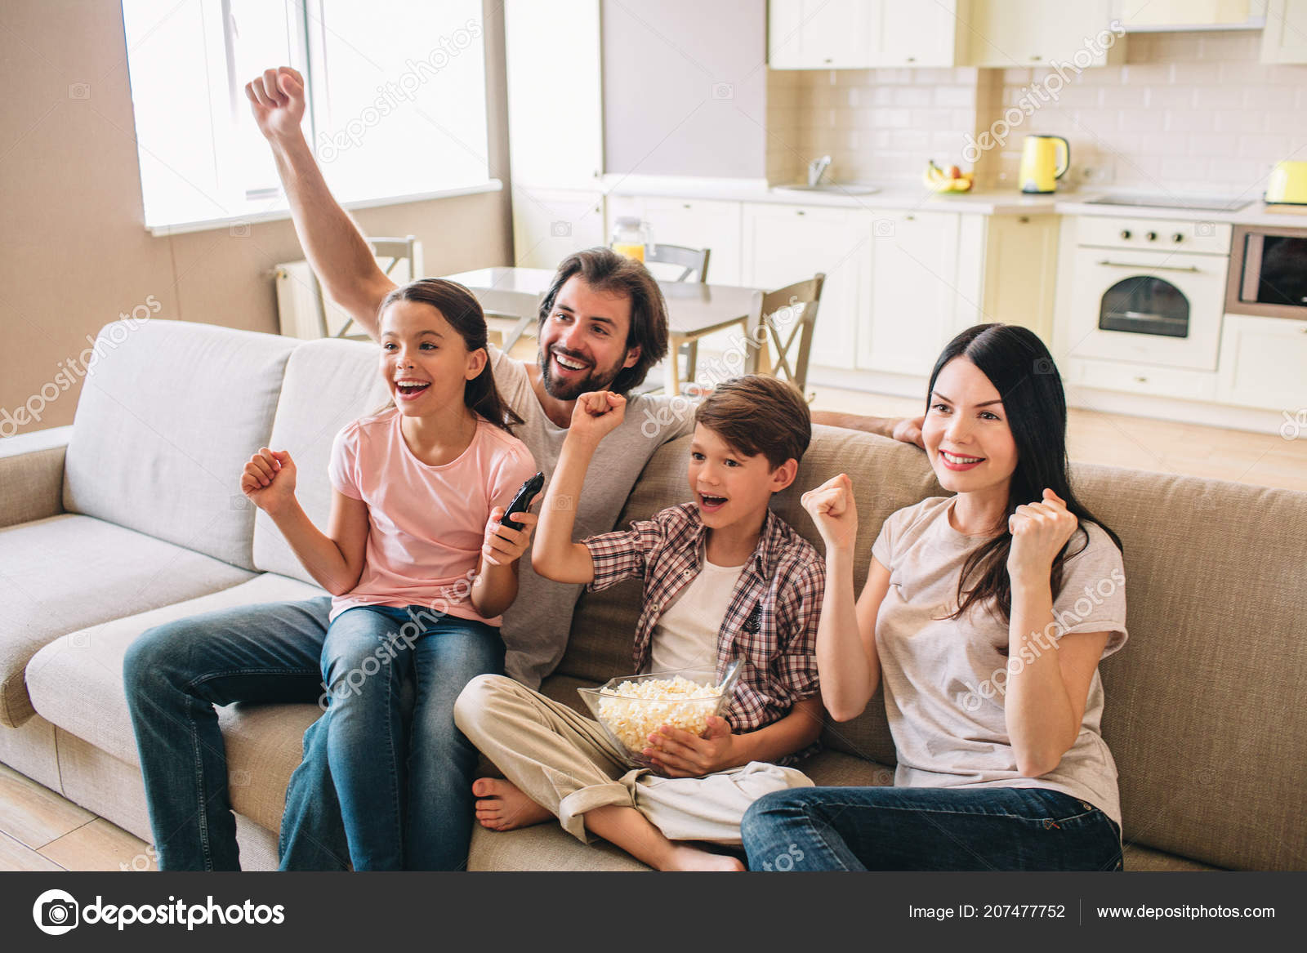

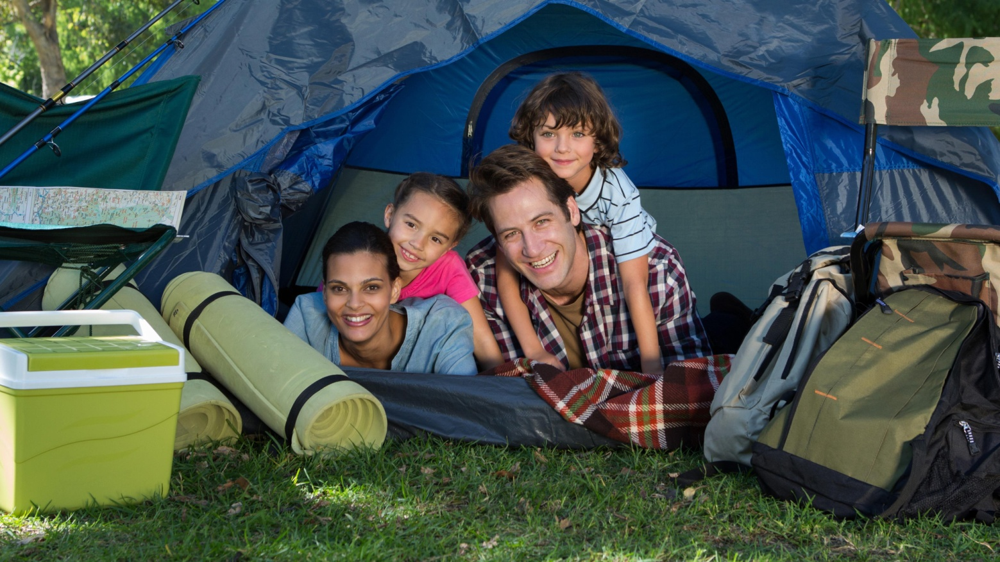

5. „Na biwaku” – praca z KP2.40. Rozmowa na temat ilustracji, wycinanie namiotu z papieru kolorowego i naklejanie go. Rodzic czyta polecenie, dziecko wykonuje zadanie. Zwracamy uwagę na wypowiedzi dzieci całymi zdaniami.
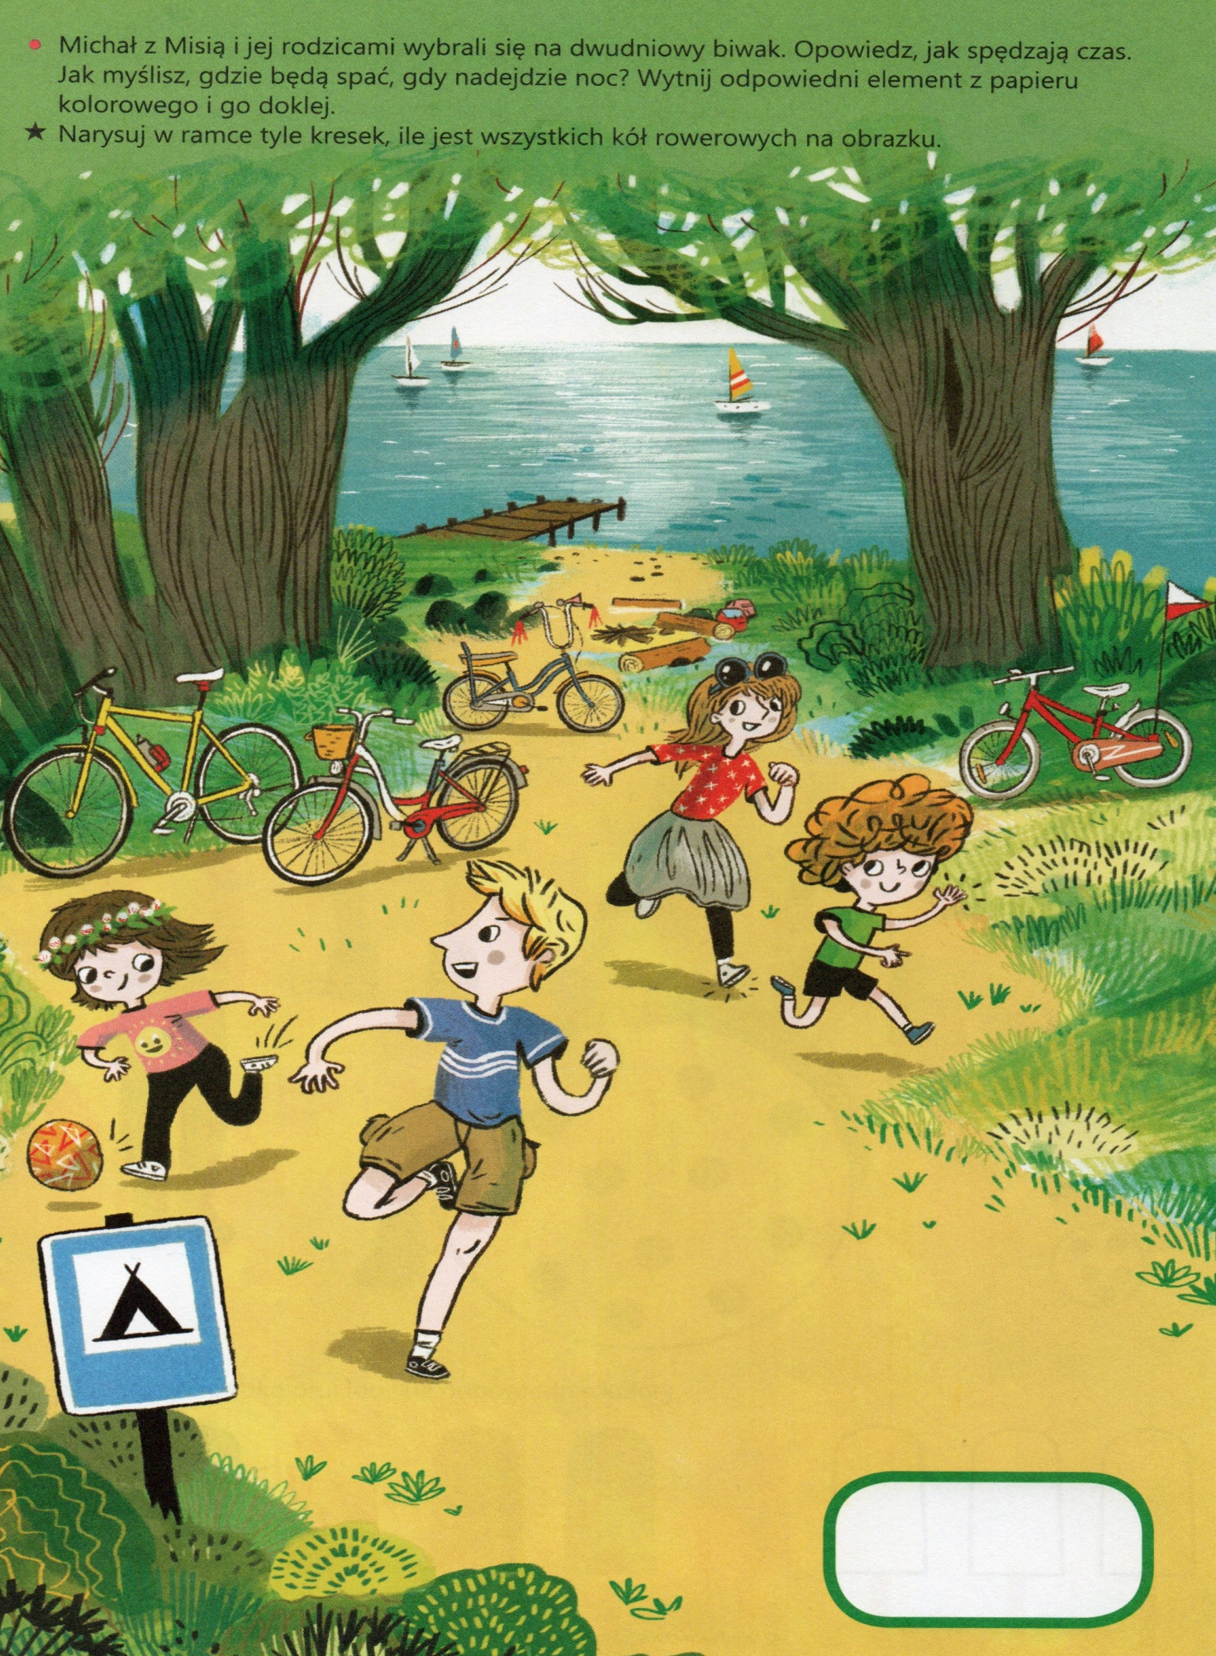

6. „Kocham Cię mamo, kocham, Cie tato!” – praca plastyczna. Kształtowanie umiejętności okazywania uczuć i wzmacniania więzi rodzinnych.
Rodzic mówi: Zamknijcie oczy. Za chwilę coś powiem, a wy spróbujecie zobaczyć kolory, które wam się kojarzą z wyrazem: mama. Co widzicie? Jeden kolor? A może jest ich wiele? Czy to są plamy, kolorowe kreski, a może jakieś kształty?
Teraz powiem drugie słowo, a wy zobaczycie, czy w waszej wyobraźni pojawiły się nowe kolory lub kształty: tata. Co teraz widzicie? Zapamiętajcie ten obraz. Otworzycie oczy i za pomocą farb spróbujecie namalować to, co sobie wyobraziliście. Dziecko maluje farbami.
7. Połącz kwiatki z właściwymi doniczkami- Karta pracy. Rozpoznawanie cyfr w zakresie 5.
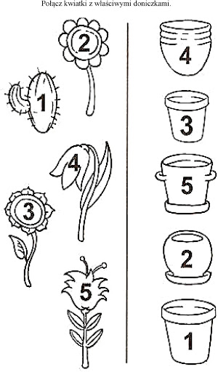

8. Połącz liniami kwiaty od najmniejszego do największego.
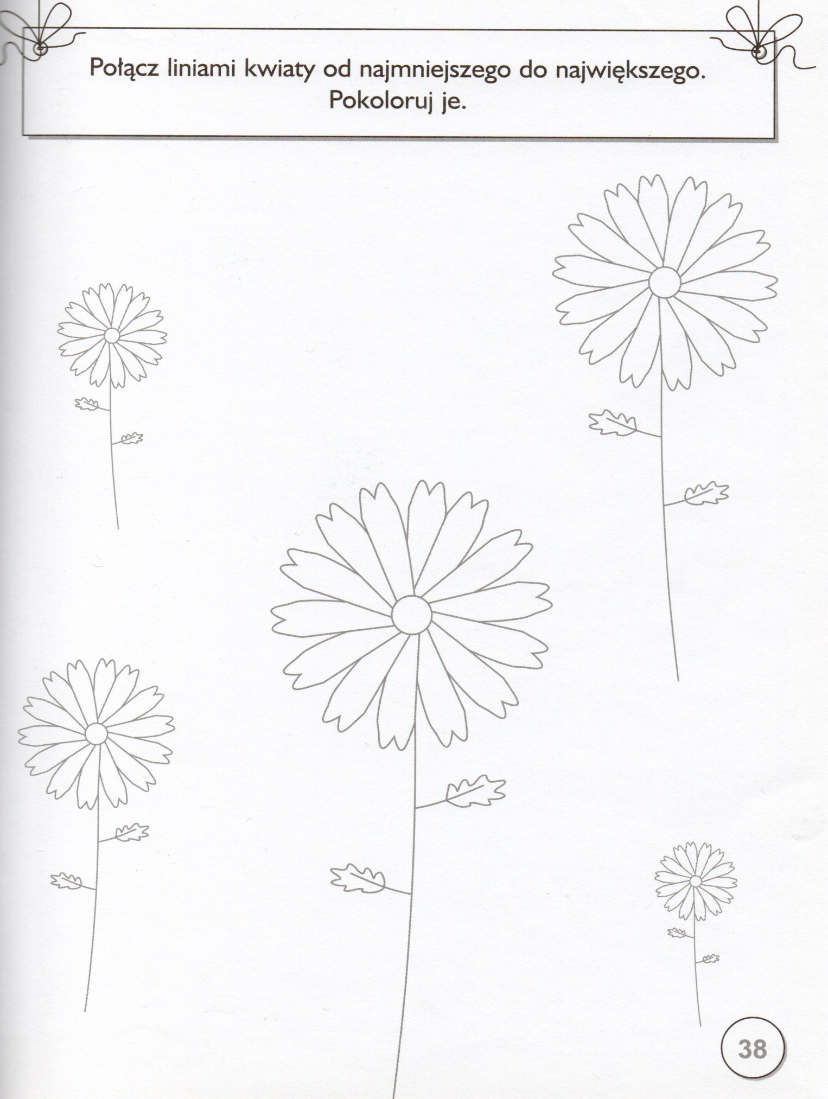

9. Ćwiczenia grafomotoryczne – kreślenie po śladzie.
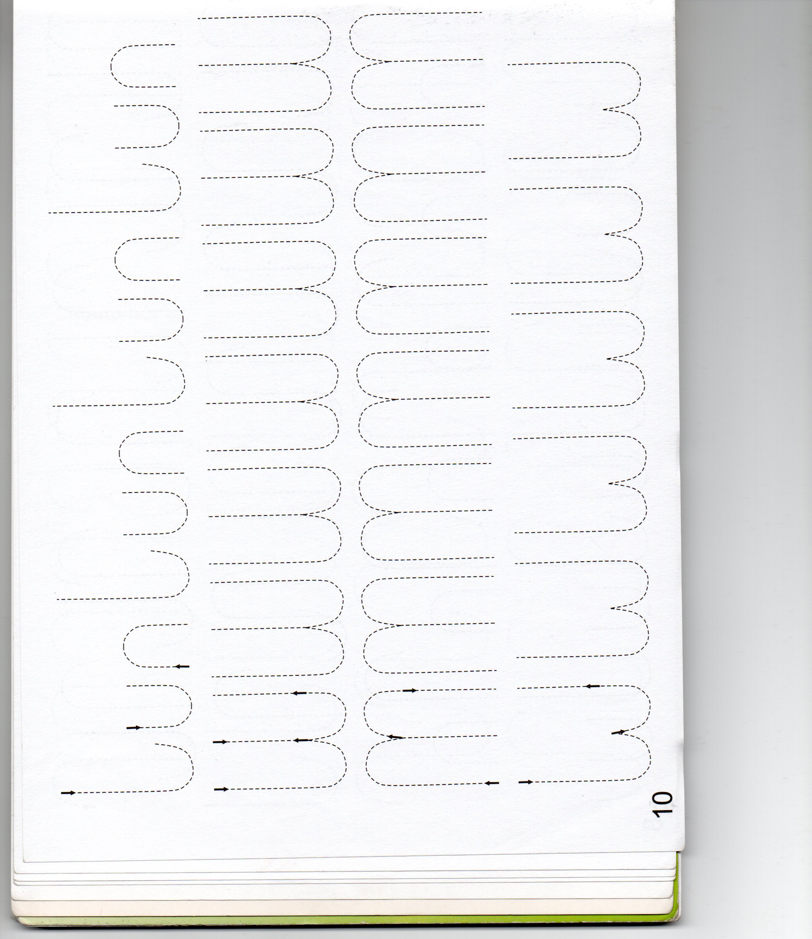
29.05.2020 Piątek
Temat dnia: „Czego życzyć rodzicom, nie tylko w dniu ich święta?”
1. Pan Hilary zabawa ruchowa ilustrująca treść wiersza przy muzyce.
https://www.youtube.com/watch?v=cRdfM9KWdl0
2. „Czego można życzyć rodzicom” – układanie życzeń. Kształtowanie umiejętności poprawnego formułowania odpowiedzi.
Dziecko wypowiada się, czego chciałoby życzyć swoim rodzicom nie tylko w dniu ich święta. Uświadomienie dzieciom, że należy rodzicom pomagać w codziennych pracach, dbać o porządek w swoim pokoju, zachowywać się spokojnie, słuchać rodziców.
3. Piosenka o sprzątaniu domu, rozmowa na temat prac domowych
i pomagania rodzicom w ich wykonywaniu-budzenie szacunku do pracy rodziców https://www.youtube.com/watch?v=imoS6Wkr04w
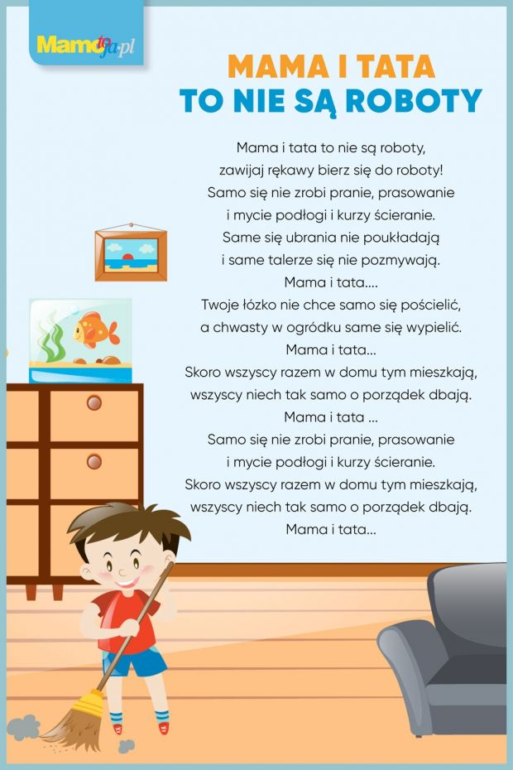

4. „Nie grymasimy i nie płaczemy” – przypomnienie Piosenki o beksie
https://www.youtube.com/watch?v=PeYcxLa31hY
Piosenka o beksie sł. Jerzy Dąbrowski, muz. Jarosław Kukulski – inscenizacja do piosenki
Czeka nas dzisiaj nie lada gratka, Dzieci idą w prawo.
bo w tej piosence będzie zagadka. jw.
Jak się nazywa osoba,
która płacze jak ciemna chmura? Idą w lewo i się zatrzymują.
Płacze, gdy każą umyć jej szyję. Naśladują mycie szyi.
Płacze, gdy chudnie, płacze, gdy tyje. Obie dłonie zwracają do siebie wnętrzem – najpierw blisko siebie, później w większej odległości.
Płacze, gdy zrobi w zeszycie kleksa. Lewa dłoń otwarta, wnętrzem do góry, z
prawej dłoni robią dzióbek, uderzają nim w środek lewej dłoni i rozprostowują palce.
Jak się nazywa – Beksa. Na słowo – beksa – unoszą gwałtownie obie ręce do góry.
Ref.: Beksa to jest taka dama, Robią ukłon.
co bez przerwy robi dramat. jw.
Zawsze nie tak, zawsze źle. Kiwają palcem wskazującym.
Beksa ciągle mówi be. Unoszą gwałtownie obie ręce do góry, dłonie przykładają do ust i mówią – be.
Beksa to jest taka pani, Unoszą gwałtownie obie ręce do góry, obracają się w prawo.
co się nie uśmiechnie za nic. Kiwają palcem wskazującym.
Nie ma mowy, nie ma nie.
Beksa ciągle mówi be. Unoszą gwałtownie obie ręce do góry, dłonie przykładają do ust i mówią – be.
Czeka nas dzisiaj trudne zadanie. Dzieci trzymają się za dłonie i idą w prawo.
Jak wygnać z beksy to jej płakanie? jw.
Jaką tu radę znaleźć dla beksy,
uśmiech tu jest najlepszy. Idą w lewo i zatrzymują się.
Bekso, spróbuj, a zobaczysz, Unoszą gwałtownie obie ręce do góry.
ile uśmiech w życiu znaczy. Obie dłonie unoszą do ust. Dzieci od środka rozchodzą się na boki.
Tylko ten się czuje źle, Trzymając się za ręce, idą do środka kręgu.
kto bez przerwy mówi be. Wracają na miejsce.
Bekso, nie rób takiej miny, Unoszą gwałtownie obie ręce do góry.
bo się w końcu obrazimy. Podskakują.
Bekso, tak prosimy cię, Unoszą gwałtownie obie ręce do góry.
przestań wreszcie mówić be. Tupią prawą nogą.

5. Wspólne zabawy mamy i taty z dzieckiem - 6 najlepszych eksperymentów dla dzieci
https://www.youtube.com/watch?v=NyOhE-uYAvQ

6. „Co powie tata” – piosenka o tatusiu
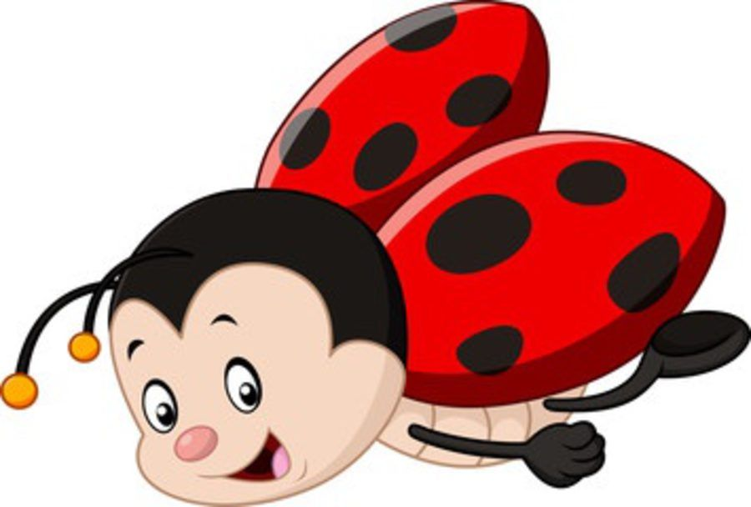
https://www.youtube.com/watch?v=CxYLoa3Fgz8
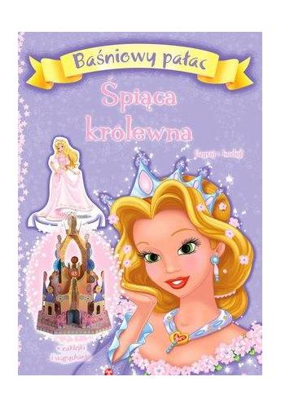
Dlaczego biedronka jest mała?
Czy może być morze bez dna?
Czy każda królewna ma pałac?
I czy on jest ze szkła?
Dlaczego raz jestem nieśmiała?
A potem to brykam aż wstyd?
Co powie Tata? Co powie Tata?
Co Tata mi powie, co na to odpowie mi dziś?
Co powie Tata? Co powie Tata?
Czy znów się wykręci czy dziecko zniechęci - nie!
Skąd wzięły się mrówki w słoiku?
Czy lepiej mieć kota czy psa?
Dlaczego wciąż mówią bądźˇ cicho?
Przecież głos mam i ja.
Czy można pokochać ślimaka?
Skąd wzięły się burze i mgły?
Co powie Tata? Co powie Tata?
Co Tata mi powie, co na to odpowie mi dziś?
Co powie Tata? Co powie Tata?
Czy znów się wykręci, czy dziecko zniechęci?
On śpi!
On śpi!
On śpi!

7. „JAK NASZA MAMA ODCZAROWAŁA WIELKOLUDA” – słuchanie opowiadania Joanny Papuzińskiej, rozmowa na temat negatywnych cech charakteru.

Pośrodku naszego miasta jest park. Pośrodku parku -zjeżdżalnia, drabinki i boisko do grania w piłkę. Tam zawsze chodzimy się bawić. Aż tu nie wiadomo skąd zjawił się kiedyś w mieście wielkolud. Od razu zajął cały park dla siebie. Na bramie wywiesił tablicę:
„Nikomu nie wolno tu wchodzić, choćby nie wiem co".
Całymi dniami wylegiwał się na trawnikach, a wszystkie dzieci musiały bawić się na ulicy.
Któregoś dnia nasz najmłodszy brat rzucił piłkę tak mocno, że przeleciała przez ogrodzenie i wpadła do parku. Wielkolud złapał ją i nie chciał nam oddać. Wróciliśmy do domu z płaczem.
Wtedy nasza mama wpadła w złość.-No, nie -powiedziała -ja już dłużej tego znosić nie będę!
I poszła do parku. Wszyscy, nawet dorośli panowie, bali się tego wielkoluda. Ale nasza mama
-nie. Podeszła do niego bliziutko i zawołała: -Nie pozwalam dokuczać małemu dziecku!
A ponieważ zobaczyła, że wielkolud ma kurtkę rozerwaną na plecach, powiedziała jeszcze:-
Taki duży, a wygląda jak obdartus! Jak panu nie wstyd! Proszę zaczekać, wezmę igłę z nitką i zaszyję dziurę! Bo naszą mamę okropnie denerwuje, kiedy ktoś jest nieporządnie ubrany. Więc posłała nas po igłę i nici, przystawiła do pleców wielkoluda drabinę ogrodniczą i zaczęła mu cerować kurtkę. Szyła, szyła, aż nagle drabina zachybotała się i nasza mama niechcący ukłuła wielkoluda igłą.-O, przepraszam -powiedziała, bo wielkolud syknął.
Ale wielkolud syczał dalej. Mama zobaczyła, że przez dziurkę zrobioną igłą powietrze ucieka z niego jak z przedziurawionej opony. Kurczył się i kurczył, a po pięciu minutach stał się zwyczajnym chłopakiem -mniej więcej takim jak ja.-Bardzo dziękuję! -powiedział do mamy.
-Pani mnie odczarowała! Ja byłem bardzo zarozumiałym chłopcem i ciągle chodziłem nadęty. Zdawało mi się, że jestem najmądrzejszy, najpiękniejszy i najważniejszy na świecie. Od
tego nadymani robiłem się coraz większy i większy, aż w końcu stałem się wielkoludem. Z początku podobało mi się to nawet, bo byłem największy i najsilniejszy. Ale co z tego? Nikt mnie nie lubił, nikt nie chciał się ze mną bawić. Teraz wiem, że lepiej być zwyczajnym chłopcem
i nie nadymać się. Mogę wrócić do domu. Do widzenia! A tutaj jest piłeczka! I znów w naszym mieście stało się wesoło i bezpiecznie jak zawsze. Znów mogliśmy spędzać całe dnie w parku.
Ale od tej pory nasza mama boi się, żeby któreś z nas nie zamieniło się w wielkoluda.
Dlatego ma zawsze naszykowaną miseczkę z mydłem i słomką do puszczania baniek. Gdy tylko któryś z nas zacznie sobie myśleć, że jest „naj... naj... naj..." i nadymać się -mama daje mu słomkę i mówi: -Masz, popuszczaj sobie trochę baniek mydlanych. To ci dobrze
zrobi, wydmuchasz z siebie całą zarozumiałość. Bo zdaje mi się, że jesteś za bardzo nadęty!
8. I nigdy nie bądźcie leniuszkami – słuchanie wiersza „Leniuch”, rozmowa na temat postępowania Janka, próba oceny jago zachowania.

- Janku! Zamieć w kuchni podłogę.
- Wyglądam przez okno, teraz nie mogę.
- Janku! Zanieś na pocztę depeszę.
- Pakuję książki, bardzo się spieszę.
- Janku! Nalej dla kotka mleka.
- Łapię muchy, niech kotek zaczeka.
- Janku! Biegnij do sklepu po mąkę,
- Później, teraz oswajam biedronkę.
- Janku! Przynieś mi wiązkę drewna.
- Później, pogoda teraz niepewna.
- Janku! Przynieś mi dzbanek wody.
- Później mamo, jak wyschną schody.
- Janku! Już obiad, zupa nalana.

- Biegnę natychmiast mamo kochana.

9. Zabawa gramatyczna – niedokończone zdania
Dziecko siedzi na dywanie, a rodzic czyta po kolei zdania. Po wysłuchaniu dziecko kończy to zdanie.
•Moja mama ma na imię...
•Moja mama jest...
•Z mamą najbardziej lubię...
•Gdy mama jest smutna, to ja...
•W domu mama najczęściej...
•Mama lubi najbardziej...
•Mama najczęściej śmieje się, gdy...
•Pomagam mamie w...
•Mama jest zdenerwowana, gdy...
•Chciałabym (chciałbym) ofiarować mojej mamie...
10. Karty pracy
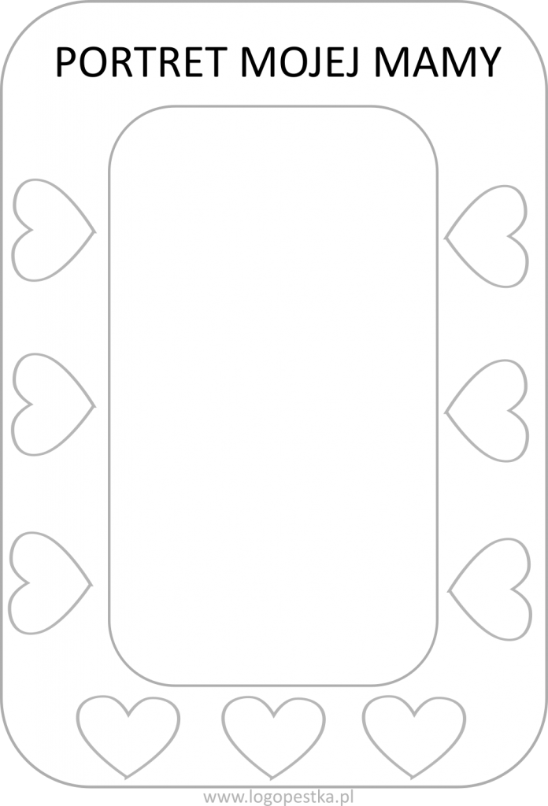

Prezent dla taty
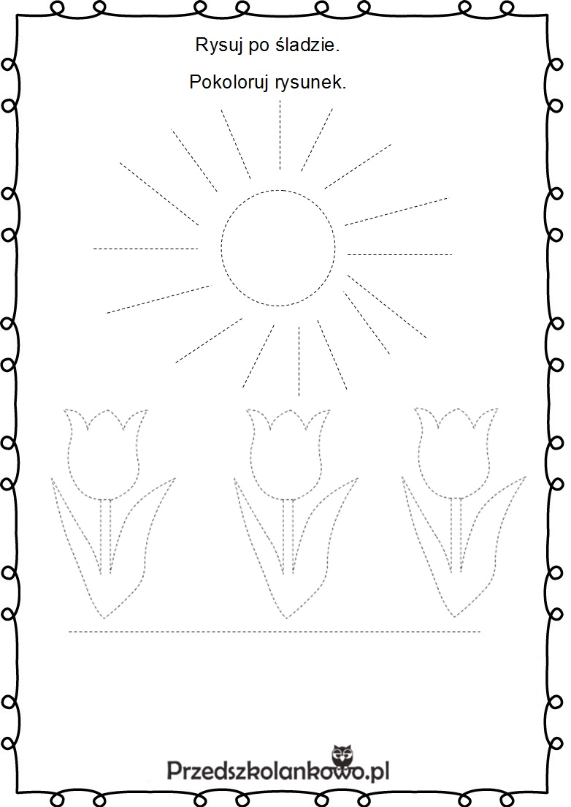

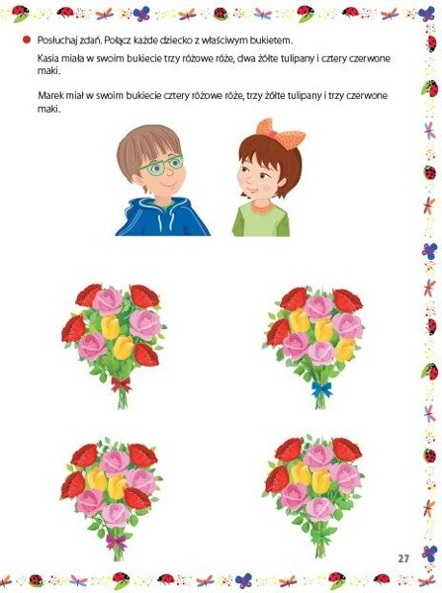
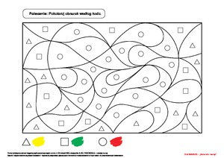
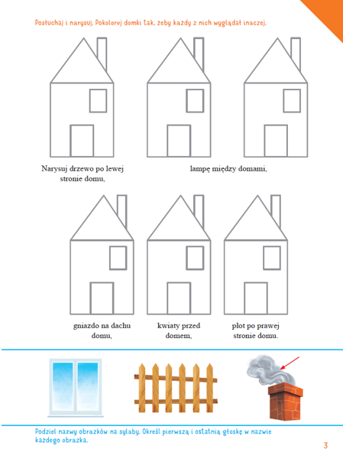
11.Życzenia dla mamy - piosenka
https://www.youtube.com/watch?v=PUKVc5rddaA
12.Piosenka dla taty
https://www.youtube.com/watch?v=-VDZDUQYWDc

